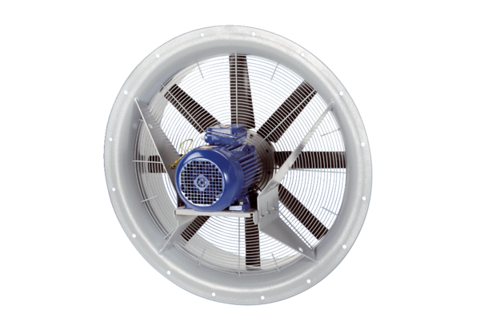Wentylator osiowy DAS 100/8Opakowanie jednostkowe: 1 sztukaAsortyment: C
Numer artykułu: 0083.0860Producent: MAICO

